Практикум 11. Исследование траекторий движения, заданных параметрическими уравнениями
Цель работы – научиться исследовать создавать функции от функций и использовать их для решения задач, сводящихся к исследованию функций.
Продолжительность работы - 2 часа.
Оборудование – работа выполняется в компьютерном классе с использованием пакета MATLAB.
Порядок выполнения
- Знакомство со справочным материалом по математике
- Знакомство со справочным материалом по пакету MATLAB.
- Изучение примеров использования пакета MATLAB для исследования математических моделей.
- Самостоятельное выполнение упражнений. При выполнении упражнений в случае сообщения системы об ошибке рекомендуется найти и исправить ошибку самостоятельно; однако, если после многократных попыток сделать это не удается, то можно и нужно проконсультироваться с преподавателем.
P.S. Отчитываться перед преподавателем о выполнении упражнений не нужно. Однако, следует учесть, что их выполнение – залог успешного написания контрольной работы по модулю, поскольку контрольная работа составлена из аналогов упражнений.
Справочный материал по пакету MATLAB
1. Функция от функций
Есть много ситуаций, когда файл функция (функция A) работает с использованием другой созданной пользователем функции (функции В). Функция A в таком случае называется функцией от функции.
При создании функции А в число ее входных аргументов включают «псевдоним» функции В и этот «псевдоним» используют далее в коде функции А. При вызове функции А на место «псевдонима» ставят указатель на функцию В или имя переменной, которой присвоен указатель на функцию.
Указатель на функцию – это тип данных, с помощью которого функция А получает всю необходимую информацию для вычисления значений функции В. При использовании указателя функция В передается (импортируется) в функцию А.
Для встроенных и определяемых пользователем функций указатель создается вводом символа @ перед именем функции. Пусть, например, fun – имя встроенной или созданной пользователем функции (функции В). Тогда указатель на функцию fun создается командой @fun. Командой ff=@fun указатель на функцию присваивается переменной ff.
При вызове файла функции А импортируемая функция В занимает место «псевдонимной» функции. Поэтому импортируемая функция должна быть такой, чтобы не противоречить коду функции А.

2. Анонимные функции
Анонимная функция – это функция, которая определяется без создания отдельного файла функции. В виде анонимных функций можно определять несложные математические выражения.
Анонимная функция создается вводом следующей команды:
name=@ (list) expr
Эта команда создает анонимную функцию и присваивает дескриптор функции переменной с именем name.
Здесь name - имя анонимной функции, list - список входных аргументов (отделяются запятыми), expr математическое выражение (может содержать любые встроенные или определяемые пользователем функции и ранее определенные переменные).
Например,
>> S=@(x,y)sqrt(x^2+y^2)
S =
@(x,y)sqrt(x^2+y^2)
>> S(4,5)
ans =
6.4031
Анонимные функции могут быть созданы в командном окне, в пределах скрипт-файла.
3. Функция fzero как пример функции от функций
Изученная нами ранее функция fzero – пример функции от функции. Функция fzero (функция А) ищет ноль функции 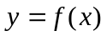 (функция B) на промежутке [a b], где это ноль единственный.
Мы рассматривали эту функцию в формате x=fzero ('function', s), где 'function' – строка символов. Однако более удобным считается формат, использующий вместо строки символов указатель на функцию:
- x=fzero (@fun, [a b])
или
(2) x=fzero (ff, [a b])
В случае (1) функция fun создается как пользовательская функция в файле функции и в качестве первого входного аргумента используется дескриптор этой функции.
В случае (2) функция создается как анонимная функция и затем вводится имя ff анонимной функции (которое является именем дескриптора).
4. Поиск минимума унимодальной функции с помощью команды fminbnd
Функция называется унимодальной на отрезке 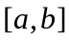, если имеется единственное значение 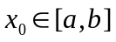 такое, что 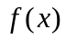 строго убывает при 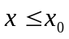 и строго возрастает при 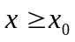. Отыскания минимума унимодальной функции на отрезке осуществляется с помощью fminbnd с тремя входными аргументами:
fminbnd (function,a,b)
Здесь a, b – границы отрезка, на котором ищется минимум. Аргумент function может быть введен как строка, или как дескриптор функции (также как в fzero).
Для одновременного вывода точки минимума и значения в ней используется fminbnd с двумя выходными аргументами:
[x0,f]= fminbnd (function,x1,x2).
Для нахождения локального максимума нет специальной функции, но очевидно, что локальные максимумы можно найти как минимумы противоположной по знаку функции.
Примеры применений MATLAB
Пример. (1) Написать файл функции, вычисляющий расстояние материальной точки до начала координат в заданный момент времени 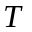(сек), если известны уравнения движения материальной точки 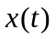, 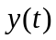 . Использовать этот файл функции в случае, если уравнения движения имеют вид: 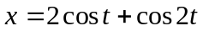, 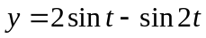, 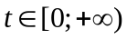, и 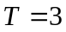(сек). Построить график зависимости расстояния материальной точки до начала координат от времени.
(2) Определить момент времени на промежутке 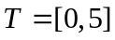, при котором материальная точка находится на наименьшем расстоянии от начала координат.
Решение.
(1) Создадим файл функции:
function [ r ] = rast( xt,yt,T )
r=sqrt(xt(T).^2+yt(T).^2);
end

clear
clc
xt=@(t)2*cos(t)+cos(2*t)
yt=@(t)2*sin(t)+sin(2*t)
[r]=rast(xt,yt,3)
t=0:0.001:5;
r=rast(xt,yt,t);
plot(t,r)
grid on
xt =
@(t)2*cos(t)+cos(2*t)
yt =
@(t)2*sin(t)+sin(2*t)
r =
1.0198
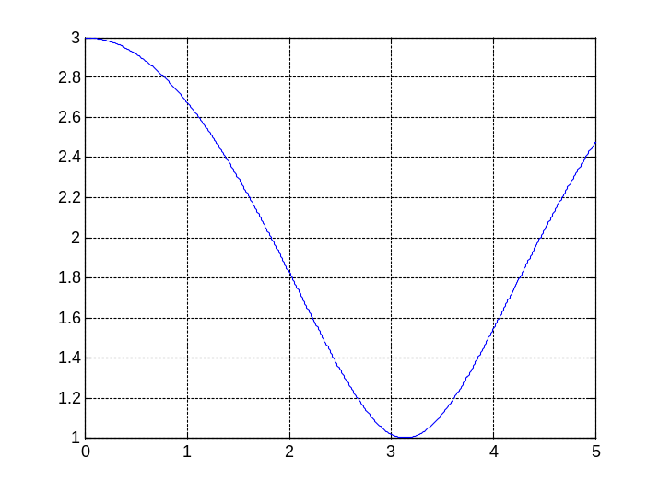
(2) Создадим еще один файл функции
function R = rast2( t )
R=sqrt((2*cos(t)+cos(2*t)).^2+(2*sin(t)+sin(2*t)).^2);
end

Набираем в командном окне:
xm=fminbnd(@rast2,0,5)

xm =
3.1416
Упражнения
Упражнение 1
Криволинейное движение частицы определяется следующими параметрическими уравнениями: 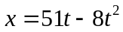, 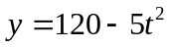 ( - время). Скорость частицы есть 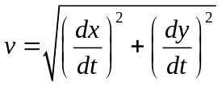.
(1) Для 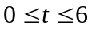 постройте траекторию движения частицы и график скорости частицы как функцию времени.
(2) Используя подходящую встроенную функцию MATLAB, определите на промежутке время, когда скорость является наименьшей, а также положение частицы в этот момент времени.
Упражнение 2
Уравнение движения материальной точки определяется уравнениями 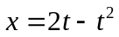, 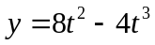 ( - время).
(1) Постройте графики зависимостей и .
(2) Постройте траекторию движения материальной точки в системе координат 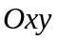. Найдите аналитически и численно точки кривой, в которых касательные к траектории параллельны осям координат. Используя маркер, отметьте на кривой соответствующие точки.
(3) Укажите стрелкой направление движения по траектории.
Упражнение 3
Уравнение движения материальной точки определяется уравнениями , 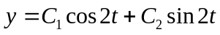, где - время, а 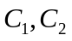 - некоторые константы, значения которых определяется положением материальной точки 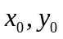 в начальный момент времени .
(1) Напишите файл-функцию, которая по начальному положению материальной рассчитывает положение точки в любой наперед заданный момент времени.
(2) Постройте траектории движения материальной точки в системе координат при нескольких начальных положениях. На траекториях стрелками укажите направления движения.

Список литературы и информационных ресурсов
- Сборник задач по математике для втузов [Текст]: Учеб. пособие для втузов: В 4-х ч. Ч. 2: [Введение в анализ; Дифференциальное и интегральное исчисление функций одной переменной; Дифференциальное исчисление функций нескольких переменных; Кратные интегралы; Дифференциальные уравнения] / Под ред. А.В. Ефимова, А.С. Поспелова. - 5-е изд., перераб. и доп. - М.: Физматлит, 2009.
- В.Г.Потемкин "Введение в Matlab" (v 5.3) http://matlab.exponenta.ru
- Мещеряков В.В. Задачи по математике с MATLAB&SIMULINK – М.: ДИАЛОГ-МИФИ, 2007
- Амос Гилат. MATLAB. Теория и практика. 5-е изд./ Пер. с англ. Смоленцев Н.К. – М.:ДМК Пресс, 2016.
- http://matlab.exponenta.ru

